КГКС(К)ОУ для обучающихся с ограниченными возможностями здоровья «Алтайская краевая специальная (коррекционная) общеобразовательная школа I – II вида»

Конспект занятий
«Цветы из вискозных салфеток»
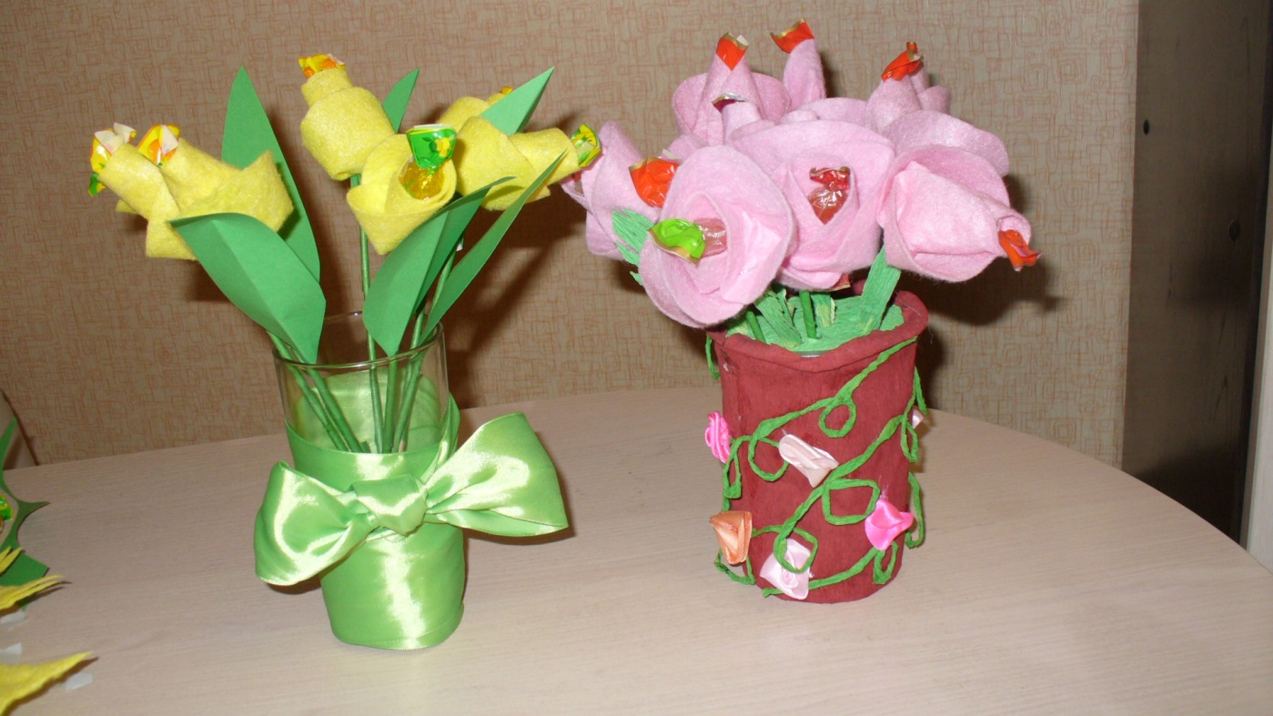

Составила:
Воспитатель ГПД
Т.В.Тумабаева

Барнаул, 2015г

Тема занятия: «Цветы из вискозных салфеток»
Изделие: «Изготовление цветов из вискозной салфетки».
Цель: познакомить детей с техникой работы с вискозой.
Задачи:
- Учить изготавливать объёмные цветы из вискозной салфетки;
- развивать трудовые навыки и самостоятельность в художественной деятельности;
- развивать фантазию и творческие способности детей;
- формировать художественный вкус, эстетический опыт.
Оборудование:
Для воспитателя – конфеты, вискозы (розового, жёлтого, голубого цвета), ножницы, шпажки, фломастер, зелёная бумага, двусторонний скотч, степлер, шаблон, иллюстративный материал изделий выполненных из вискозы.
Для обучающихся – материалы для изготовления тюльпана: конфеты, вискоза розового цвета, ножницы, шпажки, фломастер, зелёная бумага, двусторонний скотч, степлер, шаблон.
- Мультимедийный проект, презентация.
Словарная работа: вырезаю, обвожу шаблон фломастером, скрепляю степлером, прикладываю, обматываю, складывала, шпажки, двусторонний скотч, соединять, обматывать, обводить, вырезать, скреплять.
Время мастер - класса: 40 минут.
Предварительная работа: инструктаж по охране труда при работе с режущими предметами; рассматривание инструментов, материалов их назначение, название; рассматривание готовых изделий (поделок); подготовка рабочего места.

Ход занятия

- Организационный момент.
Добрый день! Сегодня на занятии мы с вами сотворим очередное чудо. С каким настроением и как нужно создавать цветы, вы помните?
(Дети отвечают: с хорошим настроением).
- Сегодня будем работать с различными материалами.
- Посмотрите на слайд что это? Что вы видите?
(На экране колокольчик, одуванчик, роза, тюльпан, ромашка)
- Это цветы (читают название цветов)
- Какие молодцы!
- А сейчас я загадаю загадку!
-Послушайте загадку! Узнайте, какое изделие будем делать на занятии:
Замечательный цветок,
Словно яркий огонек.
Пышный, важный, словно пан,
Нежный бархатный ...
(тюльпан)
-О каком цветке загадки?
- Правильно тюльпан. Вот мы будем делать тюльпан.

- Целевая установка.
Ребята, посмотрите, что это? (показываю вискозную салфетку)
- Это салфетка.
- Как называется материал? (Это вискоза)
- Возьмите на столе вискозу.

- Работа по теме.
1. Знакомство с новым материалом, его свойствами
- Сегодня я познакомлю вас с новым материалом – вискоза.
- Потрогайте, какая она?
Свойства вискозы: мягкая, пушистая, лёгкая, прочная. Не осыпается, не мнется, легко стирается и легко режется (читают свойства на слайде).
- Для чего вискозная салфетка? Где мы их видели? (ответы детей).
- Для влажной и сухой уборки.
-Салфетки нужны для уборки, чтобы протирать пыль, мыть окно.
- Да, для уборки. Посмотрите, какие красивые салфетки. Правда! Жёлтые, голубые, розовые. Яркие цвета! Никто не догадался. А мы будем волшебниками. Из них будем делать цветы.
(Сюрпризный момент – из большой подарочной сумки достаю готовый букетик).
Посмотрите, нравится вам такой букетик? Именно такие цветочки мы сделаем сегодня на занятии.

2. Проверка рабочего места.
- Что сегодня нужно для работы прочитайте:
Инструменты и материалы:
- конфеты овальной формы;
- фетр желтого (розового) цвета;
- ножницы;
- шпажки;
- фломастер;
- зелёные полоски;
- двусторонний скотч;
- степлер;
- шаблон.
Показываю девочкам, что это?
Дети называют
- Правильно!
- Итак, нам нужны: конфеты, фетр розового цвета, ножницы, шпажки,
фломастер, зелёная бумага, двусторонний скотч, степлер, шаблон.
- У вас на парте есть острые колющие предметы? (ножницы)
- Так, давайте повторим правила безопасности при работе с ножницами.
3. Повторение правил безопасности при работе с ножницами:
- Не держим ножницы концами вверх.
- Не подходим к товарищу во время резания.
- Не оставляем ножницы в открытом виде.
- Руки после работы хорошо вымоем с мылом.

- Материалы у нас готовы, правила техники безопасности повторили.

- Сегодня я научу вас, как можно своими руками смастерить великолепные тюльпаны из вискозы.

4. Выполнение практической работы по плану
(по слайдам презентации выполняем все этапы работы).
-Ребята, прочитайте план выполнения изделия.
План работы.
- Соединение шпажки с конфетой.
- Изготовление стебель цветка.
- Изготовление лепестка.
- Соединения стебля с цветком.
- Приклеить листья к стеблю цветка.

- Прочитайте, что сначала будем делать?
(Выставляю на доску первую инструкцию). И дети выполняют совместно с воспитателем.

5. Изготовление изделия.
- Соединение шпажки с конфетой.
-Возьми конфету, шпажку и двусторонний скотч.
-Приложи шпажку к хвостику обертки конфеты.
-Обмотай крепко двусторонним скотчем.
- У вас есть всё для выполнения работы?
- Чего не хватает?
-Нет конфет. Вика, раздай конфеты.

- Изготовление стебель цветка
- Будем делать стебель цветка.
- Возьми зелёные полоски.
-По спирали обмотайте полностью шпажку.
- Что мы сделаем? (Это стебель цветка.)
- Что у тебя получилось? Что ты сделала?
- Я сделала стебель цветка.
- Это стебель цветка
- Изготовление лепестка.
- Возьми фетр и шаблон.
- Обведи шаблон фломастером.
- Вырежи лепесток.
- У вас есть всё для выполнения работы?
- Чего не хватает?
-Нет фломастера. Татьяна Викторовна, дайте пожалуйста фломастер.
- Ксюша, раздай фломастер.

- Соединение стебля с цветком.
- прикладываем к лепестку готовый стебель,
- складываем лепесток,
- закрепляем место наложения степлером,
- затем выворачиваем получившуюся заготовку.
- Ребята, что у нас получилось?
_ У нас получился «бутон» или цветок
-Ребята, что не хватает у цветка?
- Правильно листьев.

- Приклеить листьев к стеблю цветка.

-Берем детали листьев и кусочек двустороннего скотча.
-Соедини листья и стебель.
- Что будем делать?
- Будем приклеивать листья к стеблю цветка
Нужно соединить листья и стебель.

IV. Подведение итогов занятия.
- Давайте соберем в букет?
- Какая красота! Посмотрите, какую красоту мы с вами сделали сегодня!
- Вам понравилось быть волшебниками? (ответ детей)
- Ребята, это большое счастья, когда есть желание что - то создать самому. Вы старались. Молодцы!

2. Рефлексия. Проводится в форме игры «Найди цветочек в классе».
По всему классу (на стены, окно, мебель) крепятся цветы из картона.
- У меня есть вопросы, прочитайте на своих цветках на них ответы.
Варианты:

- Понравилось ли тебе делать цветы? (Да, очень мне понравилось делать цветы)
- Какая вискоза? Назови качества. (Вискоза - мягкая, пушистая, лёгкая, прочная. Не осыпается, не мнется, легко стирается.)

- Какой цветок мы делали? (Мы делали тюльпан. Тюльпан)

- Из чего мы сделали тюльпан? (Мы сделали его из вискозы. Тюльпан сделан из вискозы.)

Вы все молодцы. Спасибо за работу, до следующего занятия!

3. Уборка рабочего места. (Наведение порядка на партах.)

